ОМСКИЙ МУНИЦИПАЛЬНЫЙ РАЙОН ОМСКОЙ ОБЛАСТИ
Администрация Лузинского сельского поселения

ПОСТАНОВЛЕНИЕ

от 03.05.2017 № 157

О проведении Открытого аукциона на право заключения договоров на размещение нестационарных торговых объектов на территории Лузинского сельского поселения Омского муниципального района Омской области

Руководствуясь Гражданским кодексом Российской Федерации, Порядком размещения нестационарных торговых объектов на территории Лузинского сельского поселения Омского муниципального района Омской области, утвержденным Постановлением Администрации Лузинского сельского поселения Омского муниципального района Омской области от 23.08.2016 № 445 (в редакции от 06.10.2016 № 535), в соответствии со Схемой размещения нестационарных торговых объектов на территории Лузинского сельского поселения Омского муниципального района Омской области, утвержденной Постановлением Администрации Лузинского сельского поселения Омского муниципального района Омской области от 29.07.2016 № 396 (в редакции от 08.12.2016 № 703, от 11.04.2017 № 126, Уставом Лузинского сельского поселения Омского муниципального района Омской области

ПОСТАНОВЛЯЮ:

1. Провести Открытый аукцион на право заключения договоров на размещение нестационарных торговых объектов на территории Лузинского сельского поселения Омского муниципального района Омской области (далее – Аукцион).
2. Комиссии по проведению аукционов по продаже права на заключение договоров на размещение нестационарных торговых объектов на территории Лузинского сельского поселения Омского муниципального района Омской области обеспечить:
2.1. Организацию работ по подготовке и проведению Аукциона.
2.2. В срок до 05 мая 2017 г. опубликовать Извещение о проведении Аукциона в печатных изданиях газеты «Омский муниципальный вестник» и разместить на официальном сайте Лузинского сельского поселения Омского муниципального района Омской области в информационно-телекоммуникационной сети «Интернет».
3. В целях проведения Аукциона, указанного в п. 1 настоящего постановления, утвердить Документацию об открытом аукционе на право заключения договоров на размещение нестационарных торговых объектов на территории Лузинского сельского поселения Омского муниципального района Омской области, согласно приложению в том числе, условия договоров на размещение нестационарных торговых объектов.
4. В срок до 05 мая 2017 г. обеспечить опубликование настоящего постановления в печатных изданиях газеты «Омский муниципальный вестник» и разместить на официальном сайте Лузинского сельского поселения Омского муниципального района Омской области в информационно-телекоммуникационной сети «Интернет».
5. Контроль за исполнением настоящего постановления оставляю за собой.

Глава сельского поселения Н.М. Хроленко

Приложение
к постановлению Администрации
Лузинского сельского поселения
Омского муниципального района
Омской области
от 03.05.2017 №157

ДОКУМЕНТАЦИЯ ОБ ОТКРЫТОМ АУКЦИОНЕ

НА ПРАВО ЗАКЛЮЧЕНИЯ ДОГОВОРОВ НА РАЗМЕЩЕНИЕ НЕСТАЦИОНАРНЫХ ТОРГОВЫХ ОБЪЕКТОВ НА ТЕРРИТОРИИ ЛУЗИНСКОГО СЕЛЬСКОГО ПОСЕЛЕНИЯ ОМСКОГО МУНИЦИПАЛЬНОГО РАЙОНА ОМСКОЙ ОБЛАСТИ

с. Лузино
2017 год
СОДЕРЖАНИЕ ДОКУМЕНТАЦИИ ОБ АУКЦИОНЕ

Наименование разделов и приложений
Извещение о проведении аукциона | 3
Раздел 1. Общие сведения | 6
1.1. Общие положения об аукционе | 6
Раздел 2. Условия участия в аукционе | 6
2.1. Требования к участникам аукциона | 6
2.2. Условия допуска к участию в аукционе | 7
Раздел 3. Подача заявок и допуск заявителя к участию в аукционе. Проведение аукциона и определение победителей. Заключение договора | 8
3.1. Порядок подачи заявок на участие в аукционе | 8
3.2. Порядок допуска заявителя к участию в аукционе | 10
3.3. Порядок проведения аукциона и определение победителей | 10
3.4. Заключение договора по результатам аукциона | 13
Приложение № 1 (Форма заявки на участие в аукционе) | 14
Приложение № 2 (Проекты договоров) | 16
Приложение № 3 (Реквизиты счета для внесения задатка, платы за право заключения договора) | 31
Приложение № 4 (Паспорта нестационарных торговых объектов) | 32

Извещение
о проведении открытого аукциона на право заключения договоров на
размещение нестационарных торговых объектов на территории Лузинского сельского поселения Омского муниципального района Омской области

1. Организатор аукциона:
Администрации Лузинского сельского поселения Омского муниципального района Омской области.
Почтовый адрес: 644504, Омская область, Омский район, с. Лузино, ул. 30 лет Победы, д. 14, телефон 8 (3812) 941-139.
E-mail: Luzino-adm@mail.ru;
Интернет-сайт: www.Luzino55.ru
Контактное лицо: Заикина Ольга Вячеславовна
Телефон: 8 (3812) 941- 511.
2. Дата, время, место и форма проведения аукциона. 05.06.2017 г. в 10-00 по местному времени по адресу: 644504, Омская область, Омский район, село Лузино, ул. 30 лет Победы, д.14, кабинет № 5. Форма проведения аукциона – открытая.
3. Место и порядок приема, даты и время начала и окончания приёма заявок на участие в аукционе (в отношении каждого лота) и прилагаемых к ним документов:
Заявки по форме (Приложение № 1) к настоящей аукционной документации с прилагаемыми к ним документами принимаются в письменной форме, пн.-чт. с 9-00 до 17-00 часов, пт. - с 9-00 до 16-00 часов лично по адресу: 644504, Омская область, Омская область, Омский район, село Лузино, ул. 30 лет Победы, д.14, каб. 16.
Дата начала срока подачи заявок на участие в аукционе: 05 мая 2017 года с 9.00 часов по местному времени.
Дата окончания срока приема заявок на участие в аукционе: 31 мая 2017 года до 09.00 часов по местному времени.
Дата начала рассмотрения заявок на участие в аукционе: 31 мая 2017 года в 09.00 часов по местному времени.
4. Предмет аукциона: право на заключение договоров на размещение нестационарных торговых объектов (далее – Договор) в соответствии с нижеприведенной таблицей:
№ НТО | Вид  объекта | Площадь  кв. м. | Специализация  объекта | Период  размещения  (дата, месяц) | Местоположение  НТО
Лот  № 1 | павильон | 25 | продажа  продовольственных  товаров | в течение  года | Земельный участок, местоположение которого определено в 40 м по направлению на юг относительно жилого дома, имеющего почтовый адрес: Омская область, Омский район, с. Лузино ул. Майорова, д. 22
Лот  № 2 | тонар | 6 | продажа  продовольственных  товаров | в течение  года | Земельный участок, местоположение которого установлено в 20 м по направлению на северо-запад относительно магазина, имеющего почтовый адрес: Омская область, Омский район, с. Лузино, ул. Гагарина, д. 19 а
Лот  № 3 | павильон | 75 | продажа  товаров  прочей товарной специализации | в течение  года | Земельный участок, местоположение которого установлено в 75 м по направлению на юго-восток относительно жилого дома, имеющего почтовый адрес: Омская область, Омский район, с. Лузино, ул. Чапаева,  д. 40

Срок действия договора: с момента подписания сторонами договора - 5 (пять) лет.
5. Задаток на участие в аукционе (в отношении каждого лота): для участия в аукционе претендент обеспечивает поступление задатка на счет Организатора аукциона до 31 мая 2017 г.:
- по Лоту № 1 в размере 4 863 (Четыре тысячи восемьсот шестьдесят три) рубля 80 копеек, НДС не облагается;
- по Лоту № 2 в размере 2 334 (Две тысячи триста тридцать четыре) рубля 60 копеек, НДС не облагается;
- по Лоту № 3 в размере 29 182 (Двадцать девять тысяч сто восемьдесят два) рубля 50 копеек, НДС не облагается.
Непредставление претендентом документа, подтверждающего перечисление суммы задатка, а также не поступление задатка на счет Организатора аукциона, считается существенным отклонением от требований и условий настоящего аукциона и ведет к отказу признания Заявителя (претендента) участником аукциона.
Реквизиты для оплаты задатка:
УФК по Омской области (Администрация Лузинского сельского поселения (Администрация Лузинского сельского поселения)), л/сч 05523028860))
ИНН 5528025186,
КПП 552801001
Расчетный счет 40302810700023020483
Банк: Отделение Омск г. Омск,
БИК 045209001
ОКТМО 52644428
КБК 00000000000000000000
В назначении платежа указывается: «Задаток по ЛОТу № 1», или «Задаток по ЛОТу № 2», «Задаток по ЛОТу № 3», в зависимости от того на какой Лот подается заявка.
Порядок возврата задатка: в соответствии с настоящей документацией об аукционе.
6. Начальная цена предмета аукциона:
Лот № 1. 1459 (Одна тысяча четыреста пятьдесят девять) рублей 14 копеек.
Лот № 2. 700 (Семьсот) рублей 38 копеек.
Лот № 3. 8754 (Восемь тысяч семьсот пятьдесят четыре) рубля 75 копеек.
7. «Шаг» аукциона:
Лот № 1. 145 (Сто сорок пять) рублей 91 копейка.
Лот № 2. 70 (Семьдесят) рублей 04 копейки.
Лот № 3. 875 (Восемьсот семьдесят пять) рублей 48 копеек.
8. Срок и порядок внесения платы за право заключения договора:
Плата за право заключения договора на размещение нестационарного торгового объекта устанавливается в размере итоговой цены аукциона на право заключения договора на размещение нестационарного торгового объекта.
Победитель аукциона обязан внести плату за право заключения договора (с учетом ранее перечисленного задатка) в течение пяти рабочих дней после подписания протокола результатов аукциона на счет, указанный в аукционной документации, а именно до 13 июня 2017 г. Платежный документ с отметкой банка, подтверждающей внесение платы в установленном размере, представляется организатору аукциона.
9. Место и срок подведения итогов аукциона, порядок определения победителей.
Подведение итогов состоится 05 июня 2017 г. по адресу: 644504, Омская область, Омский район, село Лузино, ул. 30 лет Победы, д.14, кабинет № 5.
Порядок определения победителей согласно пункту 3.3. настоящей аукционной документации.
10. Срок заключения договора: В течении 10 рабочих дней с момента внесения платы за право заключения договора, но не позднее 27 июня 2017 г.
11. Документация об аукционе размещена на сайте: http://luzino55.ru/ и доступна без взимания платы. Документация об аукционе на бумажном носителе выдается претенденту без взимания платы на основании письменного обращения претендента в течение 2-х рабочих дней с даты получения такого обращения.
12. Организатор аукциона вправе отказаться от проведения аукциона не позднее, чем за три календарных дня до дня проведения аукциона. Организатор аукциона в течение трех рабочих дней со дня размещения сообщения об отказе в проведение аукциона обязан известить претендентов на участие в аукционе, подавших заявки, о своем отказе в проведение аукциона и в течение трех рабочих дней возвратить таким претендентам внесенные задатки. Извещение об отказе размещается на сайте: http://luzino55.ru/.

Раздел 1. Общие сведения
  - Общие положения об аукционе

1.1.1. Настоящий Открытый аукцион на право заключения договоров на размещение нестационарных торговых объектов на территории Лузинского сельского поселения Омского муниципального района Омской области (далее – Аукцион) проводится в соответствии с нормами Гражданского кодекса Российской Федерации, Постановлением Администрации Лузинского сельского поселения Омского муниципального района Омской области от 29.07.2016 № 396 «Об утверждении схемы размещения нестационарных торговых объектов на территории Лузинского сельского поселения Омского муниципального района Омской области» (в редакции от 08.12.2016 г. № 703, от 11.04.2017 г. № 126), Постановлением Администрации Лузинского сельского поселения Омского муниципального района Омской области от 23.08.2016 № 445 «О размещении нестационарных торговых объектов на территории Лузинского сельского поселения Омского муниципального района Омской области» (в редакции от 06.10.2016 г. № 535), а также иными нормативными правовыми актами, регулирующим отношения, связанные с предметом настоящего аукциона.
1.1.2. Основание проведения Аукциона – постановление Администрации Лузинского сельского поселения Омского муниципального района Омской области от 29.07.2016 № 396 «Об утверждении схемы размещения нестационарных торговых объектов на территории Лузинского сельского поселения Омского муниципального района Омской области».
1.1.3. Организатор Аукциона – Администрации Лузинского сельского поселения Омского муниципального района Омской области.
1.1.4. Организатор Аукциона проводит аукцион в соответствии с условиями и положениями настоящей документации об аукционе, в день, час и по адресу, указанными в Извещении о проведении открытого аукциона на право заключения договоров на размещение нестационарных торговых объектов на территории Лузинского сельского поселения Омского муниципального района Омской области (далее – Извещение).
1.1.5. Условия Аукциона, указанные в настоящей документации об аукционе, порядок и условия заключения договоров с участником аукциона являются условиями публичной оферты, а заявка на участие в аукционе является акцептом данной оферты в соответствии со статьей 438 Гражданского кодекса Российской Федерации.
1.1.6. Протоколы, составленные в ходе проведения Аукциона, заявки на участие в аукционе, Документация об аукционе, изменения, внесенные в документацию об аукционе, а также аудиозапись аукциона хранятся Организатором аукциона не менее трех лет.

Раздел 2. Условия участия в аукционе.
2.1. Требования к участникам аукциона.

2.1.1. Участником аукциона может быть любое юридическое лицо независимо от организационно-правовой формы, формы собственности, места нахождения или индивидуальный предприниматель, претендующие на заключение договора на размещение нестационарного торгового объекта (далее – договор НТО).
2.1.2. Плата за участие в аукционе не взимается.
2.1.3. Порядок выдачи документации об аукционе на бумажном носителе указан в Извещении. Предоставление документации об аукционе в форме электронного документа и на бумажном носителе осуществляется без взимания платы.
2.1.4. Заявитель несет все расходы, связанные с подготовкой и подачей заявки на участие в аукционе.
2.1.5. Проект договора на размещение нестационарного торгового объекта приведен в приложении № 2 к настоящей Документации об Аукционе. На каждый НТО лота заключается отдельный договор на размещение НТО.
2.1.6. Для участия в аукционе заявитель обеспечивает перечисление задатка на счет Организатора аукциона в отношении каждого лота в размере, указанном в Извещении. Исполнение обязанности по внесению суммы задатка третьими лицами не допускается. Внесение суммы задатка третьими лицами не является оплатой задатка. Перечисленные денежные средства иными лицами, кроме заявителя, будут считаться ошибочно перечисленными денежными средствами и возвращены на счет плательщика. Задаток должен поступить на счет Организатора аукциона до дня окончания приема заявок и документов для участия в аукционе.
Непредставление претендентом в составе заявки документа, подтверждающего перечисление суммы задатка, а также не поступление задатка на счет Организатора аукциона в установленный извещением о проведение аукциона срок, считается существенным отклонением от требований и условий настоящей документации об аукционе и ведет к отказу признания заявителя (претендента) участником аукциона.

2.2. Условия допуска к участию в аукционе.

2.2.1 Заявителем на участие в Аукционе может быть любое юридическое лицо независимо от организационно-правовой формы, формы собственности, места нахождения или индивидуальный предприниматель, подавшее (-ий) заявку на участие в Аукционе.
2.2.2. Заявитель не допускается аукционной комиссией к участию в Аукционе по следующим основаниям:
а) заявка подана лицом, участие в Аукционе которого не допускается действующим законодательством Российской Федерации и настоящим Порядком;
б) не подтверждено поступление задатка на счет, указанный в извещении;
в) несоответствие представленных документов требованиям законодательства Российской Федерации и перечню, опубликованному в информационном сообщении о проведении аукциона;
г) наличие задолженности перед бюджетами бюджетной системы Российской Федерации по налоговым платежам и сборам.
2.2.3. Отказ в допуске к участию в Аукционе по иным основаниям, кроме указанных в пункте 2.2.2 настоящего документации об аукционе оснований, не допускается.

Раздел 3. Подача заявок и допуск Заявителя к участию в аукционе.
Проведение аукциона и определение победителей. Заключение договора
3.1. Порядок подачи заявок на участие в аукционе

3.1.1. Заявка на участие в Аукционе подается в срок и по форме (Приложение № 1), которые установлены документацией об аукционе. Подача заявки на участие в Аукционе является акцептом оферты в соответствии со статьей 438 Гражданского кодекса Российской Федерации.
3.1.2. Для участия в Аукционе претендент представляет организатору аукциона лично или через своего полномочного представителя в установленный в извещении о проведении аукциона срок заявку. Подача заявки на участие в Аукционе означает согласие претендента с условиями аукциона и принятие им обязательств о соблюдении его условий.
3.1.3. Заявка на участие в Аукционе (далее - заявка) должна содержать следующие сведения о заявителе: фирменное наименование (наименование), сведения об организационно-правовой форме, о месте нахождения, почтовый адрес (для юридического лица), фамилия, имя, отчество, паспортные данные, сведения о месте жительства (для индивидуального предпринимателя), реквизиты счета для возврата задатка, номер контактного телефона.
Заявка должна быть подписана заявителем либо его представителем, уполномоченным действовать от его имени.
К заявке прилагаются следующие документы:
- для юридических лиц: полученная не ранее чем за шесть месяцев до даты публикации извещения о проведении аукциона выписка из Единого государственного реестра юридических лиц, надлежащим образом оформленная доверенность представителя, уполномоченного действовать от имени заявителя;
- для индивидуальных предпринимателей: полученная не ранее чем за шесть месяцев до даты публикации извещения о проведении аукциона выписка из Единого государственного реестра индивидуальных предпринимателей, копия свидетельства о государственной регистрации физического лица в качестве индивидуального предпринимателя, нотариально заверенная доверенность представителя, уполномоченного действовать от имени заявителя;
- справка налогового органа по месту регистрации юридического лица (индивидуального предпринимателя) об исполнении налогоплательщиком (плательщиком сборов, налоговым агентом) обязанности по уплате налогов, сборов, пеней, штрафов, полученная не ранее чем за 30 дней до даты публикации извещения о проведении аукциона;
- платежный документ с отметкой банка, подтверждающий внесение задатка в установленном размере на указанный в документации об аукционе лицевой счет организатора аукциона.
Организатор аукциона не вправе требовать представление иных документов, за исключением документов, указанных в настоящем пункте.
3.1.3. Организатор аукциона в отношении заявителей - юридических лиц и индивидуальных предпринимателей запрашивает сведения о заявителе, содержащиеся соответственно в Едином государственном реестре юридических лиц и Едином государственном реестре индивидуальных предпринимателей, с использованием единой системы межведомственного электронного взаимодействия в федеральном органе исполнительной власти, осуществляющем государственную регистрацию юридических лиц, физических лиц в качестве индивидуальных предпринимателей.
3.1.4. Заявитель вправе подать только одну заявку в отношении каждого Лота.
3.1.5. Прием заявок на участие в Аукционе прекращается в указанный в Извещении день рассмотрения заявок на участие в аукционе непосредственно перед началом рассмотрения заявок.
3.1.6. Каждая заявка на участие в аукционе, поступившая в срок, указанный в Извещении, регистрируется организатором аукциона. По требованию заявителя организатор аукциона выдает расписку в получении такой заявки с указанием даты и времени ее получения.
3.1.7. Заявка, полученная после окончания установленного срока приема заявок на участие в аукционе заявки не рассматриваются и в тот же день возвращаются соответствующим заявителям под расписку или по почте заказным письмом с уведомлением о вручении.
3.1.8. Заявитель вправе отозвать поданную заявку до истечения установленного срока подачи заявок, в письменной форме уведомив организатора аукциона. Отзыв заявки регистрируется в журнале регистрации заявок.
3.1.9. В случае если по окончании срока подачи заявок на участие в аукционе подана только одна заявка или не подано ни одной заявки, аукцион признается несостоявшимся, если иное не предусмотрено действующими нормативно-правовыми актами уполномоченных органов.
3.1.10 Заявка на участие в аукционе должна быть заполнена по всем пунктам, предусмотренным формой заявки, подписана участником аукциона или лицом, уполномоченным таким участником и заверена печатью (для юридических лиц).
3.1.11. Сведения, содержащиеся в заявках на участие в аукционе, не должны допускать двусмысленных толкований.
3.1.12. Документы и их копии должны быть читаемыми. Подчистки и исправления в представляемых документах не допускаются.
3.1.13. Все документы, входящие в состав заявки на участие в аукционе, должны быть составлены на русском языке. Подача документов, входящих в состав заявки на иностранном языке должна сопровождаться предоставлением, надлежащим образом заверенного перевода соответствующих документов на русский язык.
3.1.14. Документы, происходящие из иностранного государства, должны быть надлежащим образом легализованы в соответствии с законодательством и международными договорами Российской Федерации.
3.1.15. Все листы заявки на участие в аукционе, все листы тома заявки на участие в аукционе должны быть прошиты и пронумерованы. Заявка на участие в аукционе и том заявки на участие в аукционе должны содержать опись входящих в ее состав документов, быть скреплены печатью участника аукциона (для юридических лиц) и подписаны участником аукциона или лицом, уполномоченным таким участником. Соблюдение участником указанных требований означает, что все документы и сведения, входящие в состав заявки на участие в аукционе и тома заявки на участие в аукционе, поданы от имени участника, а также подтверждает подлинность и достоверность представленных в составе заявки на участие в аукционе и тома заявки на участие в аукционе документов и сведений.

3.2. Порядок допуска заявителя к участию в аукционе

3.2.1. Заявитель не допускается аукционной комиссией к участию в аукционе по основаниям, предусмотренным пунктом 2.2.2. аукционной документации.
3.2.2. Отказ в допуске к участию в аукционе по иным основаниям, кроме указанных в пункте 2.2.2 настоящего документации об аукционе оснований, не допускается.
3.2.3. Комиссия рассматривает заявки и устанавливает факт поступления от претендентов задатков на основании выписки со счета организатора аукциона. По результатам рассмотрения документов комиссия принимает решение о признании претендентов участниками аукциона и допуске претендентов к участию в аукционе или об отказе в признании претендентов участниками аукциона и допуске претендентов к участию в аукционе.
3.2.4. Решение комиссии о признании претендентов участниками аукциона и допуске претендентов к участию в аукционе должно быть отражено в протоколе рассмотрения заявок, в котором приводятся:
а) перечень претендентов, которым было отказано в признании участниками аукциона и в допуске претендентов к участию в аукционе, с указанием оснований отказа;
б) перечень претендентов, признанных участниками аукциона.
Претендент приобретает статус участника аукциона с момента принятия комиссией соответствующего решения (подписания протокола).
3.2.5. Заявители, признанные участниками аукциона, и заявители, не допущенные к участию в аукционе, уведомляются о принятом решении не позднее следующего дня после даты оформления данного решения протоколом приема заявок на участие в аукционе.
3.2.6. Организатор аукциона обязан вернуть внесенный задаток заявителю, не допущенному к участию в аукционе, в течение семи календарных дней со дня принятия комиссией такого решения (подписания протокола).
3.2.7. Аукцион признается несостоявшимся в случае, если:
1) в аукционе участвовали менее двух участников;
2) на участие в аукционе по данному лоту не подана ни одна заявка, либо если на основании результатов рассмотрения заявок на участие в аукционе по данному лоту принято решение об отказе в допуске к участию в аукционе всех заявителей, подавших заявки на участие в аукционе, либо на основании результатов рассмотрения заявок на участие в аукционе принято решение о допуске одного заявителя.
3.2.8. В случае если аукцион признан несостоявшимся по причине, указанной в пп. 1 п. 3.2.7 настоящей документации об аукционе, единственному участнику предоставляется право на заключение договора. Внесение платы за право заключения договора производится в размере начальной цены лота, указанной в документации об аукционе.

3.3. Порядок проведения аукциона и определения победителей.

3.3.1. Общие положения при проведении аукциона:
- перед началом аукциона участники проходят предварительную регистрацию. При регистрации участник обязан предъявить паспорт и доверенность на представителя, уполномоченного действовать от имени участника;
- участникам выдаются пронумерованные карточки участника аукциона (далее - карточки).
3.3.2. Аукцион проводится последовательно и отдельно по каждому лоту.
3.3.3. Аукцион с подачей предложений о цене в открытой форме проводится в следующем порядке:
а) аукцион ведет аукционист;
б) при проведении аукциона вправе присутствовать все участники аукциона или их представители, имеющие надлежащим образом оформленные доверенности, а также с разрешения организатора аукциона представители средств массовой информации и представители Администрации Лузинского сельского поселения Омского муниципального района Омской области;
в) аукцион по каждому лоту начинается с оглашения аукционистом номера лота, его наименования, краткой характеристики, начальной цены продажи, "шага аукциона";
г) после объявления начала аукциона и оглашения начальной цены по лоту аукционист предлагает участникам аукциона заявлять свои предложения по цене продажи, превышающей начальную цену. Каждая последующая цена, превышающая предыдущую цену на "шаг аукциона", заявляется участниками аукциона путем поднятия карточек. В случае заявления цены, кратной "шагу аукциона", эта цена заявляется участниками аукциона путем поднятия карточек и ее оглашения;
д) предложения на повышение цены могут вноситься участниками в произвольном порядке или по очереди;
е) если после троекратного объявления текущей цены ни один из участников не предложил более высокой цены (не поднял карточку), аукцион завершается.
3.3.4. Победителем аукциона признается участник, предложивший самую высокую цену лота, на которой завершился аукцион.
3.3.5. По завершении аукциона по каждому лоту аукционист объявляет о продаже лота, называет цену, предложенную победителем, номер карточки победителя аукциона, номер карточки участника аукциона, сделавшего предпоследнее предложение о цене аукциона.
3.3.6. Результаты проведения аукциона оформляются протоколом, который подписывается всеми присутствующими членами комиссии, в котором в обязательном порядке указывается:
- перечень претендентов, признанных участниками аукциона и получивших допуск к участию в аукционе;
- победитель аукциона;
- цена аукциона, предложенная победителем;
- участник аукциона, сделавший предпоследнее предложение о цене аукциона.
По каждому лоту составляется отдельный протокол, который с момента его подписания приобретает юридическую силу и является документом, удостоверяющим право победителя на заключение договора.
3.3.7. Победитель аукциона и участник аукциона, сделавший предпоследнее предложение по цене аукциона, обязаны по завершении аукциона по лоту подписать протокол в день проведения аукциона.
Протокол составляется в трех экземплярах, подписывается членами комиссии, победителем аукциона, участником аукциона, сделавшим предпоследнее предложение о цене аукциона, выдается по одному экземпляру организатору аукциона, победителю аукциона и участнику аукциона, сделавшему предпоследнее предложение о цене аукциона.
3.3.8. В случае уклонения победителя аукциона от заключения договора организатор аукциона заключает договор с участником аукциона, который сделал предпоследнее предложение о цене аукциона. При этом заключение договора для участника аукциона, который сделал предпоследнее предложение о цене аукциона, является обязательным.
Организатор аукциона в течение трех рабочих дней с момента истечения срока заключения договора, указанного в извещение о проведении аукциона, уведомляет участника аукциона, сделавшего предпоследнее предложение о цене аукциона, под расписку, по телефону, электронной почте, вручает под расписку или направляет по почте заказным письмом с уведомлением о вручении по адресу, указанному в заявке на участие в аукционе, проект договора.
3.3.9. Если после троекратного объявления начальной цены ни один из участников аукциона не выразил намерения приобрести право на заключение договора по предложенной цене (не поднял карточку), аукцион признается несостоявшимся.
3.3.10. Организатор аукциона обязан вернуть задатки в следующих случаях:
- претенденту, письменно уведомившему организатора аукциона об отзыве заявки до истечения срока приема заявок, указанного в извещении о проведении аукциона, в течение семи календарных дней после получения официального отзыва;
- участнику аукциона, не выигравшему аукцион, в течение семи календарных дней с момента подписания протокола;
- претенденту, которому было отказано в признании участником аукциона и в допуске претендента к участию в аукционе (заявка на участие в аукционе которого отклонена комиссией), в течение семи календарных дней со дня принятия комиссией такого решения (подписания протокола);
- участнику аукциона в случае, если аукцион признан несостоявшимся (по причине, указанной в пп. 1 п. 3.2.7 настоящей аукционной документации), и единственный участник не воспользовался своим правом на заключение договора, в течение семи календарных дней со дня принятия комиссией такого решения (подписания протокола);
- претенденту, не подавшему в установленном порядке заявку на участие в аукционе в течение семи календарных дней со дня принятия комиссией такого решения (подписания протокола);
- участнику аукциона, сделавшему предпоследнее предложение о цене аукциона в течение пяти календарных дней с даты заключении договора с победителем аукциона (если победитель аукциона подписал договор).
3.3.11. При заключении договоров на размещение НТО с победителем аукциона или участником аукциона, сделавшим предпоследнее предложение о цене предмета аукциона, сумма внесенного им задатка засчитывается Организатором аукциона в счет платы за право заключения договора.
Размер задатка в сумме, превышающей размер платы за право заключения договора, определенной по результатам проведенного аукциона, подлежит зачислению в счет оплаты обязательств по договору.
3.3.12. Задаток не возвращается в следующих случаях:
- при уклонении (отказе) победителя аукциона, участника аукциона, сделавшего предпоследнее предложение о цене аукциона, от подписания протокола о результатах аукциона;
- при уклонении (отказе) победителя аукциона, участника аукциона, сделавшего предпоследнее предложение о цене аукциона, от заключения в установленный срок договора;
- участнику аукциона, не принявшему участие в аукционе.
3.3.13. Победитель аукциона обязан внести плату за право заключения договора (с учетом ранее перечисленного задатка) в течение пяти рабочих дней после подписания протокола результатов аукциона на счет, указанный в аукционной документации. Платежный документ с отметкой банка, подтверждающей внесение платы в установленном размере, представляется организатору аукциона.
3.3.14. Информация о результатах аукциона размещается Организатором аукциона в течение трех дней со дня подписания протокола о результатах аукциона на сайте http://luzino55.ru/.

3.4. Заключение договора по результатам аукциона

3.4.1. Победителю аукциона в течение десяти рабочих дней после внесения платы за право заключения договора выдается проект договора.
3.4.2. В случае невнесения платы за право заключения данного договора либо отказа от подписания победителем аукциона, участником аукциона, сделавшим предпоследнее предложение о цене аукциона, договора в течение пяти календарных дней после получения проекта договора независимо от причин, по которым внесение платы не было произведено, а данный договор не был подписан, победитель аукциона, участник аукциона, сделавший предпоследнее предложение о цене аукциона, утрачивает право на заключение данного договора.
3.4.3. Победитель аукциона, участник аукциона, сделавший предпоследнее предложение о цене аукциона, вправе приступить к размещению НТО после заключения договора.
3.4.4. Организатор аукциона в случаях, если аукцион был признан несостоявшимся и по его результатам не заключен договор, либо если победитель аукциона и участник аукциона, сделавший предпоследнее предложение о цене аукциона, признаны уклонившимися от заключения договора, либо если договор досрочно расторгнут, обязан объявить о проведении повторного аукциона либо в установленном порядке подготовить предложения об исключении объекта из схемы размещения НТО или о внесении в нее изменений.

Приложение № 1
к аукционной документации

Форма заявки

В комиссию по проведению аукционов по продаже
права на заключение договоров на размещение нестационарных
торговых объектов на территории Лузинского
сельского поселения Омского муниципального района
Омской области
Омская обл., Омский р-н, с. Лузино
ул. 30 лет Победы, д. 14

Заявка на участие в аукционе (лот № __)

1. Изучив документацию об открытом аукционе на право заключения договоров на размещение нестационарных торговых объектов на территории Лузинского сельского поселения Омского муниципального района Омской области с местоположением: ________________________________________, специализация: ____________, в том числе проект договора,
_________________________________________________________________
(полное наименование заявителя),
в лице ___________________________________________________________
(наименование должности руководителя заявителя и его Ф.И.О. либо доверенного лица)
сообщает о согласии участвовать в аукционе на условиях, установленных документацией об аукционе.
В случае признания ________________________________________________
(наименование заявителя)
победителем аукциона, обязуемся подписать Договор на размещение нестационарного торгового объекта в редакции, представленной в документации об аукционе, и в установленные документацией об аукционе сроки.
2. В случае признания _______________________________________________
(наименование заявителя)
победителем аукциона или участником аукциона, сделавшим предпоследнее предложение о цене аукциона, обязуемся подписать протокол о результатах аукциона в день проведения аукциона.
3. Мы уведомлены, что в случае признания _____________________________________________________________________
(наименование заявителя)
победителем аукциона и (или) участником аукциона, сделавшим предпоследнее предложение о цене аукциона, и нашего уклонения (отказа) от подписания протокола о результатах аукциона и (или) уклонения (отказа) от заключении договора на размещение нестационарного торгового объекта в установленный срок, _____________________________________________________
(наименование заявителя)
будет признан(о) уклонившимся от заключения договора, и денежные средства, внесенные нами в качестве задатка, не возвращаются.
4. Сообщаем, что для оперативного уведомления нас по вопросам организационного характера и взаимодействия с Организатором аукциона нами уполномочен ____________________________________________________________
(Ф.И.О., контактный телефон уполномоченного заявителем лица).
Все сведения о проведение аукциона просим сообщать уполномоченному лицу. Наша организация несет ответственность за получение сведений уполномоченным лицом.
5. Наше место нахождения (адрес): ____________________________________
___________________________________________________________________,
телефон ___________, факс ________, электронная почта _________________
банковские реквизиты:
___________________________________________________________________
___________________________________________________________________
___________________________________________________________________
___________________________________________________________________
7. Корреспонденцию для нас просим направлять по адресу:
___________________________________________________________________
___________________________________________________________________.
8. Мы уведомлены, что в случае несоответствия заявки и документов, переданных нами для участия в аукционе, требованиям документации об аукционе, установленной документацией форме, можем быть не допущены к участию в аукционе.
9. Мы несем ответственность за предоставление недостоверной, неполной и/или ложной информации в соответствии с документацией об аукционе и действующим законодательством РФ.
_______________________ /_____________________ /___________________/
(должность) (подпись) (ФИО)
М.П.

Приложение № 2
к аукционной документации
Проект договора по Лоту № 1

ДОГОВОР № ____

НА РАЗМЕЩЕНИЕ НЕСТАЦИОНАРНОГО ТОРГОВОГО ОБЪЕКТА

село Лузино Омского района Омской области «___» __________ 2017 г
Администрация Лузинского сельского поселения Омского муниципального района Омской области, именуемая в дальнейшем «Сторона-1», в лице Главы Лузинского сельского поселения Хроленко Николая Михайловича, действующего на основании Устава Лузинского сельского поселения Омского муниципального района Омской области с одной стороны, и
______________, именуемый в дальнейшем «Сторона-2», в лице _____________________________, действующего на основании _______________________, с другой стороны, а при совместном упоминании далее по тексту именуемые «Стороны» на основании Протокола комиссии по проведению аукционов по продаже права на заключение договоров на размещение нестационарных торговых объектов (далее - НТО) на территории Лузинского сельского поселения Омского муниципального района Омской области от «___»_________ 2017 года №______, заключили настоящий договор (далее - Договор) о нижеследующем:

1. Предмет договора и общие условия
  - Сторона-1 предоставляет Стороне-2 в срочное пользование место для размещения нестационарного торгового объекта (далее - Место) по адресу: земельный участок, местоположение которого определено в 40 м по направлению на юг относительно жилого дома, имеющего почтовый адрес: Омская область, Омский район, с. Лузино ул. Майорова, д. 22, согласно Схеме размещения нестационарных торговых объектов на территории Лузинского сельского поселения Омского муниципального района Омской области, утвержденной Постановлением Администрации Лузинского сельского поселения Омского муниципального района Омской области от 29.07.2016 № 396, в редакции от 08.12.2016 г. № 703, от 11.04.2017 г. № 126), (далее – Схема), а Сторона-2 принимает в срочное пользование место для размещения нестационарного торгового объекта, имеющее характеристики:
Вид НТО: павильон
Размер площади места размещения НТО: 25 кв.м.
Выносное холодильное оборудование: отсутствует.
Специализация: продажа продовольственных товаров.
Период размещения: ___ _______ 2017 г. – ___ ________ 2022 г.
Место размещения НТО, его габариты, внешний вид, иные требования к НТО указаны в Паспорте НТО, являющемся приложением 1 к настоящему Договору.
  - Настоящий Договор является подтверждением права Предпринимателя на осуществление торговой деятельности в месте, установленном Схемой.
  - Стороны подтверждают, что заключение настоящего Договора не противоречит их Уставам, не представляет собой для них крупную сделку и/или сделку с заинтересованностью, отсутствуют признаки несостоятельности (банкротства).
  - Фактическое размещение (установка) НТО осуществляется Предпринимателем после подписания Сторонами настоящего Договора.
  - В виду того, что НТО не является объектом недвижимого имущества, настоящий Договор и НТО не подлежат государственной регистрации в порядке, предусмотренном для регистрации недвижимого имущества и сделок с ним.

2. Права и обязанности сторон
Сторона-1:
  - Предоставляет Стороне-2 Место в 3-дневный срок с момента подписания настоящего Договора;
  - Осуществляет контроль за выполнением требований обязанностей Стороны-2, указанных в п.2.4. – 2.11. настоящего договора;
  - В случае производственной необходимости (проведение ремонтных, строительных работ и т.д.) по месту расположения предоставленного Места, предоставляет Стороне-2 иное Место, предварительно предупредив его за 5 дней до дня перемещения;
Сторона-2:
  - Размещает НТО в соответствии со Схемой согласно Приложению 1 к настоящему договору (без права передачи Места третьему лицу);
  - Осуществляет торговлю в соответствии с ассортиментным перечнем товаров (услуг);
  - Торговлю осуществляет только с использованием специального торгового оборудования в соответствии с требованиями к его эксплуатации;
  - Соблюдает правила торговли и законодательство по защите прав потребителей, санитарно-гигиенические нормы и правила, правила пожарной безопасности, природоохранного законодательства, не допускает ухудшения экологической обстановки на закрепленном участке;
  - Приступает к эксплуатации Места после заключения договоров: на уборку территории, вывоз твердых бытовых и жидких бытовых отходов, потребление энергоресурсов, обслуживание биотуалетов (если таковые имеются).
  - Обязуется обеспечить установку урн для мусора вблизи каждого НТО ежедневную уборку прилегающей территории в радиусе 5 метров от НТО;
  - Обеспечивает постоянное наличие на нестационарном торговом объекте и предъявление по требованию контролирующих органов следующих документов:
- настоящего Договора и схемы (приложение 1 к Договору);
- подтверждающих источник поступления, качество и безопасность реализуемой продукции;
- личные медицинские книжки работников с отметкой о прохождении периодических и профилактических медицинских обследований и отметкой о прохождении гигиенического обучения персонала;
- предусмотренных Законом Российской Федерации «О защите прав потребителей».
2.11. Передача прав третьим лицам (субаренда, переуступка) с письменного согласия Стороны-1.
  - Освобождает занимаемую территорию от конструкций и приводит ее в первоначальное состояние в течение 3-х дней по окончании срока действия Договора или в случае досрочного расторжения Договора по инициативе Стороны-1 в соответствии с разделом 3 настоящего Договора.

3. Условия расторжения договора
Настоящий договор может быть расторгнут:
3.1. По соглашению сторон, в том числе в случае прекращения осуществления торговой деятельности владельцем НТО;
3.2. В случае неисполнения обязательства по установке НТО на условиях, предусмотренных договором на размещение НТО;
3.3. В случае размещения НТО с нарушением требований к его типу, специализации торговли, месту и сроку размещения;
3.4. В случае отказа владельца НТО от подписания акта приема-передачи места размещения НТО, являющегося неотъемлемой частью договора на размещение НТО (далее - акт приема-передачи);
3.5. В случае неисполнения обязательств по внесению платы за размещение НТО более 30 календарных дней с момента наступления срока внесения платы за размещение НТО;
3.6. В иных случаях по решению суда в порядке, предусмотренном законодательством Российской Федерации.
В случае досрочного расторжения договора на размещение НТО, установленным подпунктами 2, 3, пункта 31 Порядка размещения нестационарных торговых объектов на территории Лузинского сельского поселения Омского муниципального района Омской области, уполномоченный орган уведомляет владельца нестационарного торгового объекта за три месяца до прекращения договора.

4. Порядок расчетов и условия заключения договора.
4.1. Плата за право размещения НТО устанавливается в размере итоговой цены аукциона, за которую Сторона-2 приобрела право на заключение настоящего Договора и составляет __________ рублей (далее - «Цена»).
4.2. Цена, установленная п. 4.1 не может быть изменена по соглашению Сторон.
4.3. Перечисленный Стороной-2 задаток для участия в аукционе в размере 4863 (Четыре тысячи восемьсот шестьдесят три) рубля 80 копеек в соответствии с Порядком размещения нестационарных торговых объектов на территории Лузинского сельского поселения Омского муниципального района Омской области, утвержденным Постановлением Администрации Лузинского сельского поселения Омского муниципального района Омской области от 23.08.2016 № 445, (в редакции от 06.10.2016 г. № 525), распределяется следующим образом:
4.3.1. Сумма внесенного задатка засчитывается в счет платы за право заключения договора.
4.3.2. Размер задатка в сумме, превышающей размер платы за право заключения договора, подлежит зачислению в счет оплаты обязательств по договору.
4.4. Размер ежемесячной платы за размещение НТО составляет 486 (Четыреста восемьдесят шесть) рублей 38 копеек.
4.5. Перечисления денежных средств производится в срок не позднее десятого числа месяца, следующего за расчетным, на следующие реквизиты:
Получатель: УФК по Омской области (Администрация Лузинского сельского поселения Омского муниципального района Омской области),
Назначение платежа: плата за размещение нестационарного торгового объекта.
Р/с 40101810100000010000
КБК 61011705050100000180
Отделение Омск г. Омск (Отделение по Омской области Сибирского главного управления Центрального банка РФ),
ИНН/КПП 5528025186/552801001,
БИК 045209001,
ОГРН 1055553038078
ОКПО 04204900
ОКВЭД 75.11.35
ОКАТО 52244828000.
ОКТМО 52644428
4.6. Сторона-1 имеет право на изменение размера ежемесячной платы за размещение НТО в случае издания нормативно-правового акта, изменяющего порядок определения данной платы или значений показателей, используемых при ее расчете, в одностороннем порядке.

5. Срок действия договора. Прочие условия
5.1. Срок предоставления места с «___» _________ 2017 г., по «___» ____________ 2022 г.
5.2. Договор составлен в двух экземплярах по одному для каждой из сторон.
5.3. Настоящий договор имеет следующие приложения, являющиеся его неотъемлемыми частями:
1) Акт приема-передачи места размещения НТО;
2) Паспорт НТО

6. Юридические адреса и реквизиты сторон

Сторона-1  Администрация Лузинского сельского поселения Омского муниципального района Омской области | Сторона-2  (Наименование)
Адрес:644504, Омская обл.,  Омский район, с. Лузино,  ул. 30 лет Победы, д. 14  Телефон: 941-139 | место нахождения, телефон,
Глава Лузинского
сельского поселения

______________/Н.М. Хроленко / ____________/__________________ /
М.П

Приложение № 1 к договору на размещение нестационарного
торгового объекта
№ ___. от «___» ____ 2017 г.

Акт
приема-передачи места размещения НТО

Администрация Лузинского сельского поселения Омского муниципального района Омской области, именуемая в дальнейшем «Сторона-1», в лице Главы Лузинского сельского поселения Хроленко Николая Михайловича, действующего на основании Устава Лузинского сельского поселения Омского муниципального района Омской области с одной стороны, и
______________, именуемый в дальнейшем «Сторона-2», в лице _____________________________, действующего на основании _______________________, с другой стороны, а при совместном упоминании далее по тексту именуемые «Стороны»
на основании Протокола комиссии по проведению аукционов по продаже права на заключение договоров на размещение нестационарных торговых объектов (далее - НТО) на территории Лузинского сельского поселения Омского муниципального района Омской области от «___»_________ 2016 года №______, и договора на размещение НТО от___________ № ____ осуществили прием и передачу места размещения НТО, имеющего характеристики:
Адрес: земельный участок, местоположение которого определено в 40 м по направлению на юг относительно жилого дома, имеющего почтовый адрес: Омская область, Омский район, с. Лузино ул. Майорова, д. 22.
Вид НТО: павильон
Размер площади места размещения НТО: 25 кв.м.
Выносное холодильное оборудование: отсутствует.
Специализация: продажа продовольственных товаров.
Период размещения: ___ _______ 2017 г. – ___ ________ 2022 г.
Место размещения НТО, его габариты, внешний вид, иные требования к НТО указаны в Паспорте НТО, являющемся приложением 2 к настоящему Договору.
Сторона-2 подтверждает, что характеристики и состояние Места размещения НТО соответствуют условиям договора на размещение НТО от _____________ г. № ___, претензий к Стороне-1 Сторона-2 не имеет.

Сторона-1  Администрация Лузинского сельского поселения Омского муниципального района Омской области | Сторона-2  (Наименование)
Адрес:644504, Омская обл.,  Омский район, с. Лузино,  ул. 30 лет Победы, д. 14  Телефон: 941-139 | место нахождения, телефон,
Глава Лузинского
сельского поселения

______________/Н.М. Хроленко / ____________/__________________ /
М.П

Проект договора по Лоту № 2

ДОГОВОР № ____

НА РАЗМЕЩЕНИЕ НЕСТАЦИОНАРНОГО ТОРГОВОГО ОБЪЕКТА

село Лузино Омского района Омской области «___» __________ 2017 г
Администрация Лузинского сельского поселения Омского муниципального района Омской области, именуемая в дальнейшем «Сторона-1», в лице Главы Лузинского сельского поселения Хроленко Николая Михайловича, действующего на основании Устава Лузинского сельского поселения Омского муниципального района Омской области с одной стороны, и
______________, именуемый в дальнейшем «Сторона-2», в лице _____________________________, действующего на основании _______________________, с другой стороны, а при совместном упоминании далее по тексту именуемые «Стороны» на основании Протокола комиссии по проведению аукционов по продаже права на заключение договоров на размещение нестационарных торговых объектов (далее - НТО) на территории Лузинского сельского поселения Омского муниципального района Омской области от «___»_________ 2017 года №______, заключили настоящий договор (далее - Договор) о нижеследующем:

1. Предмет договора и общие условия
  - Сторона-1 предоставляет Стороне-2 в срочное пользование место для размещения нестационарного торгового объекта (далее - Место) по адресу: Земельный участок, местоположение которого установлено в 20 м по направлению на северо-запад относительно магазина, имеющего почтовый адрес: Омская область, Омский район, с. Лузино, ул. Гагарина, д. 19 а, согласно Схеме размещения нестационарных торговых объектов на территории Лузинского сельского поселения Омского муниципального района Омской области, утвержденной Постановлением Администрации Лузинского сельского поселения Омского муниципального района Омской области от 29.07.2016 № 396, (в редакции от 08.12.2016 г. № 703, от 11.04.2017 г. № 126), (далее – Схема), а Сторона-2 принимает в срочное пользование место для размещения нестационарного торгового объекта, имеющее характеристики:
Вид НТО: тонар
Размер площади места размещения НТО: 6 кв.м.
Выносное холодильное оборудование: отсутствует.
Специализация: продажа продовольственных товаров.
Период размещения: ___ _______ 2017 г. – ___ ________ 2022 г.
Место размещения НТО, его габариты, внешний вид, иные требования к НТО указаны в Паспорте НТО, являющемся приложением 1 к настоящему Договору.
  - Настоящий Договор является подтверждением права Предпринимателя на осуществление торговой деятельности в месте, установленном Схемой.
  - Стороны подтверждают, что заключение настоящего Договора не противоречит их Уставам, не представляет собой для них крупную сделку и/или сделку с заинтересованностью, отсутствуют признаки несостоятельности (банкротства).
  - Фактическое размещение (установка) НТО осуществляется Предпринимателем после подписания Сторонами настоящего Договора.
  - В виду того, что НТО не является объектом недвижимого имущества, настоящий Договор и НТО не подлежат государственной регистрации в порядке, предусмотренном для регистрации недвижимого имущества и сделок с ним.

2. Права и обязанности сторон
Сторона-1:
  - Предоставляет Стороне-2 Место в 3-дневный срок с момента подписания настоящего Договора;
  - Осуществляет контроль за выполнением требований обязанностей Стороны-2, указанных в п.2.4. – 2.11. настоящего договора;
  - В случае производственной необходимости (проведение ремонтных, строительных работ и т.д.) по месту расположения предоставленного Места, предоставляет Стороне-2 иное Место, предварительно предупредив его за 5 дней до дня перемещения;
Сторона-2:
  - Размещает НТО в соответствии со Схемой согласно Приложению 1 к настоящему договору (без права передачи Места третьему лицу);
  - Осуществляет торговлю в соответствии с ассортиментным перечнем товаров (услуг);
  - Торговлю осуществляет только с использованием специального торгового оборудования в соответствии с требованиями к его эксплуатации;
  - Соблюдает правила торговли и законодательство по защите прав потребителей, санитарно-гигиенические нормы и правила, правила пожарной безопасности, природоохранного законодательства, не допускает ухудшения экологической обстановки на закрепленном участке;
  - Приступает к эксплуатации Места после заключения договоров: на уборку территории, вывоз твердых бытовых и жидких бытовых отходов, потребление энергоресурсов, обслуживание биотуалетов (если таковые имеются).
  - Обязуется обеспечить установку урн для мусора вблизи каждого НТО ежедневную уборку прилегающей территории в радиусе 5 метров от НТО;
  - Обеспечивает постоянное наличие на нестационарном торговом объекте и предъявление по требованию контролирующих органов следующих документов:
- настоящего Договора и схемы (приложение 1 к Договору);
- подтверждающих источник поступления, качество и безопасность реализуемой продукции;
- личные медицинские книжки работников с отметкой о прохождении периодических и профилактических медицинских обследований и отметкой о прохождении гигиенического обучения персонала;
- предусмотренных Законом Российской Федерации «О защите прав потребителей».
2.11. Передача прав третьим лицам (субаренда, переуступка) с письменного согласия Стороны-1.
  - Освобождает занимаемую территорию от конструкций и приводит ее в первоначальное состояние в течение 3-х дней по окончании срока действия Договора или в случае досрочного расторжения Договора по инициативе Стороны-1 в соответствии с разделом 3 настоящего Договора.

3. Условия расторжения договора
Настоящий договор может быть расторгнут:
3.1. По соглашению сторон, в том числе в случае прекращения осуществления торговой деятельности владельцем НТО;
3.2. В случае неисполнения обязательства по установке НТО на условиях, предусмотренных договором на размещение НТО;
3.3. В случае размещения НТО с нарушением требований к его типу, специализации торговли, месту и сроку размещения;
3.4. В случае отказа владельца НТО от подписания акта приема-передачи места размещения НТО, являющегося неотъемлемой частью договора на размещение НТО (далее - акт приема-передачи);
3.5. В случае неисполнения обязательств по внесению платы за размещение НТО более 30 календарных дней с момента наступления срока внесения платы за размещение НТО;
3.6. В иных случаях по решению суда в порядке, предусмотренном законодательством Российской Федерации.
В случае досрочного расторжения договора на размещение НТО, установленным подпунктами 2, 3, пункта 31 Порядка размещения нестационарных торговых объектов на территории Лузинского сельского поселения Омского муниципального района Омской области, уполномоченный орган уведомляет владельца нестационарного торгового объекта за три месяца до прекращения договора.

4. Порядок расчетов и условия заключения договора.
4.1. Плата за право размещения НТО устанавливается в размере итоговой цены аукциона, за которую Сторона-2 приобрела право на заключение настоящего Договора и составляет __________ рублей (далее - «Цена»).
4.2. Цена, установленная п. 4.1 не может быть изменена по соглашению Сторон.
4.3. Перечисленный Стороной-2 задаток для участия в аукционе в размере 2334 (Две тысячи триста тридцать четыре) рубля 60 копеек в соответствии с Порядком размещения нестационарных торговых объектов на территории Лузинского сельского поселения Омского муниципального района Омской области, утвержденным Постановлением Администрации Лузинского сельского поселения Омского муниципального района Омской области от 23.08.2016 № 445, (в редакции от 06.10.2016 г. № 525), распределяется следующим образом:
4.3.1. Сумма внесенного задатка засчитывается в счет платы за право заключения договора.
4.3.2. Размер задатка в сумме, превышающей размер платы за право заключения договора, подлежит зачислению в счет оплаты обязательств по договору.
4.4. Размер ежемесячной платы за размещение НТО составляет 233 (Двести тридцать три) рубля 46 копеек.
4.5. Перечисления денежных средств производится в срок не позднее десятого числа месяца, следующего за расчетным, на следующие реквизиты:
Получатель: УФК по Омской области (Администрация Лузинского сельского поселения Омского муниципального района Омской области),
Назначение платежа: плата за размещение нестационарного торгового объекта.
Р/с 40101810100000010000
КБК 61011705050100000180
Отделение Омск г. Омск (Отделение по Омской области Сибирского главного управления Центрального банка РФ),
ИНН/КПП 5528025186/552801001,
БИК 045209001,
ОГРН 1055553038078
ОКПО 04204900
ОКВЭД 75.11.35
ОКАТО 52244828000.
ОКТМО 52644428
4.6. Сторона-1 имеет право на изменение размера ежемесячной платы за размещение НТО в случае издания нормативно-правового акта, изменяющего порядок определения данной платы или значений показателей, используемых при ее расчете, в одностороннем порядке.

5. Срок действия договора. Прочие условия
5.1. Срок предоставления места с «___» _________ 2017 г., по «___» ____________ 2022 г.
5.2. Договор составлен в двух экземплярах по одному для каждой из сторон.
5.3. Настоящий договор имеет следующие приложения, являющиеся его неотъемлемыми частями:
1) Акт приема-передачи места размещения НТО;
2) Паспорт НТО

6. Юридические адреса и реквизиты сторон

Сторона-1  Администрация Лузинского сельского поселения Омского муниципального района Омской области | Сторона-2  (Наименование)
Адрес:644504, Омская обл.,  Омский район, с. Лузино,  ул. 30 лет Победы, д. 14  Телефон: 941-139 | место нахождения, телефон,
Глава Лузинского
сельского поселения

______________/Н.М. Хроленко / ____________/__________________ /
М.П

Приложение № 1 к договору на размещение нестационарного
торгового объекта
№ ___. от «___» ____ 2017 г.

Акт
приема-передачи места размещения НТО

Администрация Лузинского сельского поселения Омского муниципального района Омской области, именуемая в дальнейшем «Сторона-1», в лице Главы Лузинского сельского поселения Хроленко Николая Михайловича, действующего на основании Устава Лузинского сельского поселения Омского муниципального района Омской области с одной стороны, и
______________, именуемый в дальнейшем «Сторона-2», в лице _____________________________, действующего на основании _______________________, с другой стороны, а при совместном упоминании далее по тексту именуемые «Стороны»
на основании Протокола комиссии по проведению аукционов по продаже права на заключение договоров на размещение нестационарных торговых объектов (далее - НТО) на территории Лузинского сельского поселения Омского муниципального района Омской области от «___»_________ 2016 года №______, и договора на размещение НТО от___________ № ____ осуществили прием и передачу места размещения НТО, имеющего характеристики:
Адрес: Земельный участок, местоположение которого установлено в 20 м по направлению на северо-запад относительно магазина, имеющего почтовый адрес: Омская область, Омский район, с. Лузино, ул. Гагарина, д. 19 а
Вид НТО: тонар
Размер площади места размещения НТО: 6 кв.м.
Выносное холодильное оборудование: отсутствует.
Специализация: продажа продовольственных товаров.
Период размещения: ___ _______ 2017 г. – ___ ________ 2022 г.
Место размещения НТО, его габариты, внешний вид, иные требования к НТО указаны в Паспорте НТО, являющемся приложением 2 к настоящему Договору.
Сторона-2 подтверждает, что характеристики и состояние Места размещения НТО соответствуют условиям договора на размещение НТО от _____________ г. № ___, претензий к Стороне-1 Сторона-2 не имеет.

Сторона-1  Администрация Лузинского сельского поселения Омского муниципального района Омской области | Сторона-2  (Наименование)
Адрес:644504, Омская обл.,  Омский район, с. Лузино,  ул. 30 лет Победы, д. 14  Телефон: 941-139 | место нахождения, телефон,
Глава Лузинского
сельского поселения

______________/Н.М. Хроленко / ____________/__________________ /
М.П

Проект договора по Лоту № 3

ДОГОВОР № ____

НА РАЗМЕЩЕНИЕ НЕСТАЦИОНАРНОГО ТОРГОВОГО ОБЪЕКТА

село Лузино Омского района Омской области «___» __________ 2017 г
Администрация Лузинского сельского поселения Омского муниципального района Омской области, именуемая в дальнейшем «Сторона-1», в лице Главы Лузинского сельского поселения Хроленко Николая Михайловича, действующего на основании Устава Лузинского сельского поселения Омского муниципального района Омской области с одной стороны, и
______________, именуемый в дальнейшем «Сторона-2», в лице _____________________________, действующего на основании _______________________, с другой стороны, а при совместном упоминании далее по тексту именуемые «Стороны» на основании Протокола комиссии по проведению аукционов по продаже права на заключение договоров на размещение нестационарных торговых объектов (далее - НТО) на территории Лузинского сельского поселения Омского муниципального района Омской области от «___»_________ 2017 года №______, заключили настоящий договор (далее - Договор) о нижеследующем:

1. Предмет договора и общие условия
  - Сторона-1 предоставляет Стороне-2 в срочное пользование место для размещения нестационарного торгового объекта (далее - Место) по адресу: Земельный участок, местоположение которого установлено в 75 м по направлению на юго-восток относительно жилого дома, имеющего почтовый адрес: Омская область, Омский район, с. Лузино, ул. Чапаева, д. 40, согласно Схеме размещения нестационарных торговых объектов на территории Лузинского сельского поселения Омского муниципального района Омской области, утвержденной Постановлением Администрации Лузинского сельского поселения Омского муниципального района Омской области от 29.07.2016 № 396, (в редакции от 08.12.2016 г. № 703, от 11.04.2017 г. № 126), (далее – Схема), а Сторона-2 принимает в срочное пользование место для размещения нестационарного торгового объекта, имеющее характеристики:
Вид НТО: павильон
Размер площади места размещения НТО: 75 кв.м.
Выносное холодильное оборудование: отсутствует.
Специализация: продажа товаров прочей товарной специализации.
Период размещения: ___ _______ 2017 г. – ___ ________ 2022 г.
Место размещения НТО, его габариты, внешний вид, иные требования к НТО указаны в Паспорте НТО, являющемся приложением 1 к настоящему Договору.
  - Настоящий Договор является подтверждением права Предпринимателя на осуществление торговой деятельности в месте, установленном Схемой.
  - Стороны подтверждают, что заключение настоящего Договора не противоречит их Уставам, не представляет собой для них крупную сделку и/или сделку с заинтересованностью, отсутствуют признаки несостоятельности (банкротства).
  - Фактическое размещение (установка) НТО осуществляется Предпринимателем после подписания Сторонами настоящего Договора.
  - В виду того, что НТО не является объектом недвижимого имущества, настоящий Договор и НТО не подлежат государственной регистрации в порядке, предусмотренном для регистрации недвижимого имущества и сделок с ним.

2. Права и обязанности сторон
Сторона-1:
  - Предоставляет Стороне-2 Место в 3-дневный срок с момента подписания настоящего Договора;
  - Осуществляет контроль за выполнением требований обязанностей Стороны-2, указанных в п.2.4. – 2.11. настоящего договора;
  - В случае производственной необходимости (проведение ремонтных, строительных работ и т.д.) по месту расположения предоставленного Места, предоставляет Стороне-2 иное Место, предварительно предупредив его за 5 дней до дня перемещения;
Сторона-2:
  - Размещает НТО в соответствии со Схемой согласно Приложению 1 к настоящему договору (без права передачи Места третьему лицу);
  - Осуществляет торговлю в соответствии с ассортиментным перечнем товаров (услуг);
  - Торговлю осуществляет только с использованием специального торгового оборудования в соответствии с требованиями к его эксплуатации;
  - Соблюдает правила торговли и законодательство по защите прав потребителей, санитарно-гигиенические нормы и правила, правила пожарной безопасности, природоохранного законодательства, не допускает ухудшения экологической обстановки на закрепленном участке;
  - Приступает к эксплуатации Места после заключения договоров: на уборку территории, вывоз твердых бытовых и жидких бытовых отходов, потребление энергоресурсов, обслуживание биотуалетов (если таковые имеются).
  - Обязуется обеспечить установку урн для мусора вблизи каждого НТО ежедневную уборку прилегающей территории в радиусе 5 метров от НТО;
  - Обеспечивает постоянное наличие на нестационарном торговом объекте и предъявление по требованию контролирующих органов следующих документов:
- настоящего Договора и схемы (приложение 1 к Договору);
- подтверждающих источник поступления, качество и безопасность реализуемой продукции;
- личные медицинские книжки работников с отметкой о прохождении периодических и профилактических медицинских обследований и отметкой о прохождении гигиенического обучения персонала;
- предусмотренных Законом Российской Федерации «О защите прав потребителей».
2.11. Передача прав третьим лицам (субаренда, переуступка) с письменного согласия Стороны-1.
  - Освобождает занимаемую территорию от конструкций и приводит ее в первоначальное состояние в течение 3-х дней по окончании срока действия Договора или в случае досрочного расторжения Договора по инициативе Стороны-1 в соответствии с разделом 3 настоящего Договора.

3. Условия расторжения договора
Настоящий договор может быть расторгнут:
3.1. По соглашению сторон, в том числе в случае прекращения осуществления торговой деятельности владельцем НТО;
3.2. В случае неисполнения обязательства по установке НТО на условиях, предусмотренных договором на размещение НТО;
3.3. В случае размещения НТО с нарушением требований к его типу, специализации торговли, месту и сроку размещения;
3.4. В случае отказа владельца НТО от подписания акта приема-передачи места размещения НТО, являющегося неотъемлемой частью договора на размещение НТО (далее - акт приема-передачи);
3.5. В случае неисполнения обязательств по внесению платы за размещение НТО более 30 календарных дней с момента наступления срока внесения платы за размещение НТО;
3.6. В иных случаях по решению суда в порядке, предусмотренном законодательством Российской Федерации.
В случае досрочного расторжения договора на размещение НТО, установленным подпунктами 2, 3, пункта 31 Порядка размещения нестационарных торговых объектов на территории Лузинского сельского поселения Омского муниципального района Омской области, уполномоченный орган уведомляет владельца нестационарного торгового объекта за три месяца до прекращения договора.

4. Порядок расчетов и условия заключения договора.
4.1. Плата за право размещения НТО устанавливается в размере итоговой цены аукциона, за которую Сторона-2 приобрела право на заключение настоящего Договора и составляет __________ рублей (далее - «Цена»).
4.2. Цена, установленная п. 4.1 не может быть изменена по соглашению Сторон.
4.3. Перечисленный Стороной-2 задаток для участия в аукционе в размере 29182 (Двадцать девять тысяч сто восемьдесят два) рубля 50 копеек в соответствии с Порядком размещения нестационарных торговых объектов на территории Лузинского сельского поселения Омского муниципального района Омской области, утвержденным Постановлением Администрации Лузинского сельского поселения Омского муниципального района Омской области от 23.08.2016 № 445, (в редакции от 06.10.2016 г. № 525), распределяется следующим образом:
4.3.1. Сумма внесенного задатка засчитывается в счет платы за право заключения договора.
4.3.2. Размер задатка в сумме, превышающей размер платы за право заключения договора, подлежит зачислению в счет оплаты обязательств по договору.
4.4. Размер ежемесячной платы за размещение НТО составляет 2918 (Две тысячи девятьсот восемнадцать) рублей 25 копеек.
4.5. Перечисления денежных средств производится в срок не позднее десятого числа месяца, следующего за расчетным, на следующие реквизиты:
Получатель: УФК по Омской области (Администрация Лузинского сельского поселения Омского муниципального района Омской области),
Назначение платежа: плата за размещение нестационарного торгового объекта.
Р/с 40101810100000010000
КБК 61011705050100000180
Отделение Омск г. Омск (Отделение по Омской области Сибирского главного управления Центрального банка РФ),
ИНН/КПП 5528025186/552801001,
БИК 045209001,
ОГРН 1055553038078
ОКПО 04204900
ОКВЭД 75.11.35
ОКАТО 52244828000.
ОКТМО 52644428
4.6. Сторона-1 имеет право на изменение размера ежемесячной платы за размещение НТО в случае издания нормативно-правового акта, изменяющего порядок определения данной платы или значений показателей, используемых при ее расчете, в одностороннем порядке.

5. Срок действия договора. Прочие условия
5.1. Срок предоставления места с «___» _________ 2017 г., по «___» ____________ 2022 г.
5.2. Договор составлен в двух экземплярах по одному для каждой из сторон.
5.3. Настоящий договор имеет следующие приложения, являющиеся его неотъемлемыми частями:
1) Акт приема-передачи места размещения НТО;
2) Паспорт НТО

6. Юридические адреса и реквизиты сторон

Сторона-1  Администрация Лузинского сельского поселения Омского муниципального района Омской области | Сторона-2  (Наименование)
Адрес:644504, Омская обл.,  Омский район, с. Лузино,  ул. 30 лет Победы, д. 14  Телефон: 941-139 | место нахождения, телефон,
Глава Лузинского
сельского поселения

______________/Н.М. Хроленко / ____________/__________________ /
М.П

Приложение № 1 к договору на размещение нестационарного
торгового объекта
№ ___. от «___» ____ 2017 г.

Акт
приема-передачи места размещения НТО

Администрация Лузинского сельского поселения Омского муниципального района Омской области, именуемая в дальнейшем «Сторона-1», в лице Главы Лузинского сельского поселения Хроленко Николая Михайловича, действующего на основании Устава Лузинского сельского поселения Омского муниципального района Омской области с одной стороны, и
______________, именуемый в дальнейшем «Сторона-2», в лице _____________________________, действующего на основании _______________________, с другой стороны, а при совместном упоминании далее по тексту именуемые «Стороны»
на основании Протокола комиссии по проведению аукционов по продаже права на заключение договоров на размещение нестационарных торговых объектов (далее - НТО) на территории Лузинского сельского поселения Омского муниципального района Омской области от «___»_________ 2016 года №______, и договора на размещение НТО от___________ № ____ осуществили прием и передачу места размещения НТО, имеющего характеристики:
Адрес: Земельный участок, местоположение которого установлено в 75 м по направлению на юго-восток относительно жилого дома, имеющего почтовый адрес: Омская область, Омский район, с. Лузино, ул. Чапаева, д. 40
Вид НТО: павильон
Размер площади места размещения НТО: 75 кв.м.
Выносное холодильное оборудование: отсутствует.
Специализация: продажа товаров прочей товарной специализации.
Период размещения: ___ _______ 2017 г. – ___ ________ 2022 г.
Место размещения НТО, его габариты, внешний вид, иные требования к НТО указаны в Паспорте НТО, являющемся приложением 2 к настоящему Договору.
Сторона-2 подтверждает, что характеристики и состояние Места размещения НТО соответствуют условиям договора на размещение НТО от _____________ г. № ___, претензий к Стороне-1 Сторона-2 не имеет.

Сторона-1  Администрация Лузинского сельского поселения Омского муниципального района Омской области | Сторона-2  (Наименование)
Адрес:644504, Омская обл.,  Омский район, с. Лузино,  ул. 30 лет Победы, д. 14  Телефон: 941-139 | место нахождения, телефон,
Глава Лузинского
сельского поселения

______________/Н.М. Хроленко / ____________/__________________ /
М.П

Приложение № 3
к аукционной документации

Реквизиты счета уполномоченного лица для перечисления:

- победителем аукциона денежных средств в размере разницы между внесенным задатком и ценой аукциона, указанной в соответствующей заявке;
Получатель: УФК по Омской области (Администрация Лузинского сельского поселения Омского муниципального района Омской области),
Назначение платежа: плата за размещение нестационарного торгового объекта.
Р/с 40101810100000010000
КБК 61011705050100000180
Отделение Омск г. Омск (Отделение по Омской области Сибирского главного управления Центрального банка РФ),
БИК 045209001,
ИНН/КПП 5528025186/552801001,
ОКТМО 52644428,
ОГРН 1055553038078,
ОКПО 04204900,
ОКВЭД 75.11.35,
ОКАТО 52244828000.
- единственным участником аукциона денежных средств в размере цены аукциона, указанной в его заявке.
Получатель: УФК по Омской области (Администрация Лузинского сельского поселения Омского муниципального района Омской области),
Назначение платежа: плата за размещение нестационарного торгового объекта.
Р/с 40101810100000010000
КБК 61011705050100000180
Отделение Омск г. Омск (Отделение по Омской области Сибирского главного управления Центрального банка РФ),
БИК 045209001,
ИНН/КПП 5528025186/552801001,
ОКТМО 52644428,
ОГРН 1055553038078,
ОКПО 04204900,
ОКВЭД 75.11.35,
ОКАТО 52244828000.

Приложение № 4
к аукционной документации
Лот № 1

Паспорт

Нестационарного торгового объекта (НТО) № 5

(согласно Схеме размещения нестационарных торговых объектов на территории Лузинского сельского поселения Омского муниципального района Омской области, утвержденной Постановлением Администрации Лузинского сельского поселения Омского муниципального района Омской области от 29.07.2016 № 396, (в редакции от 08.12.2016 № 703, от 11.04.2017 № 126)

Адресные ориентиры: Земельный участок, местоположение которого определено в 40 м по направлению на юг относительно жилого дома, имеющего почтовый адрес: Омская область, Омский район, с. Лузино ул. Майорова, д. 22

Раздел 1. «Описание объекта»
Описание места расположения нестационарного торгового объекта (далее – НТО)
НТО находится у многоквартирного жилого дома, расположенного по адресу: Омская область, Омский район, с. Лузино, ул. Майорова, д. 22
Тип объекта: павильон.
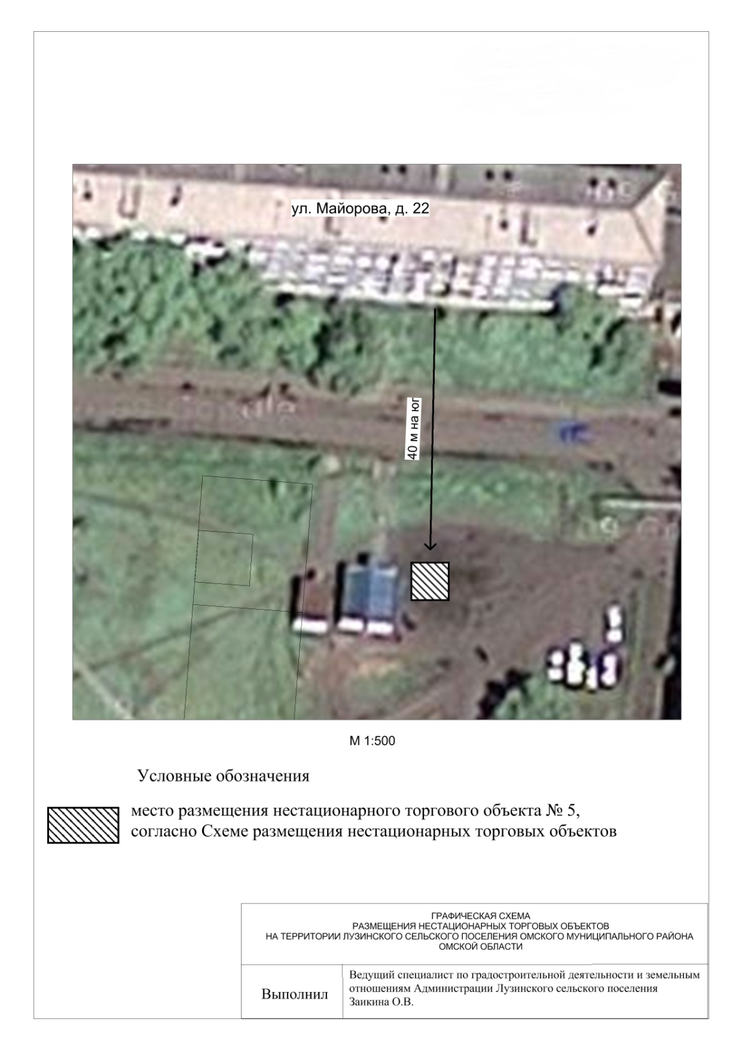
Схема размещения нестационарного торгового объекта

Существующее положение



Раздел 2. «Типовое решение нестационарного торгового объекта»
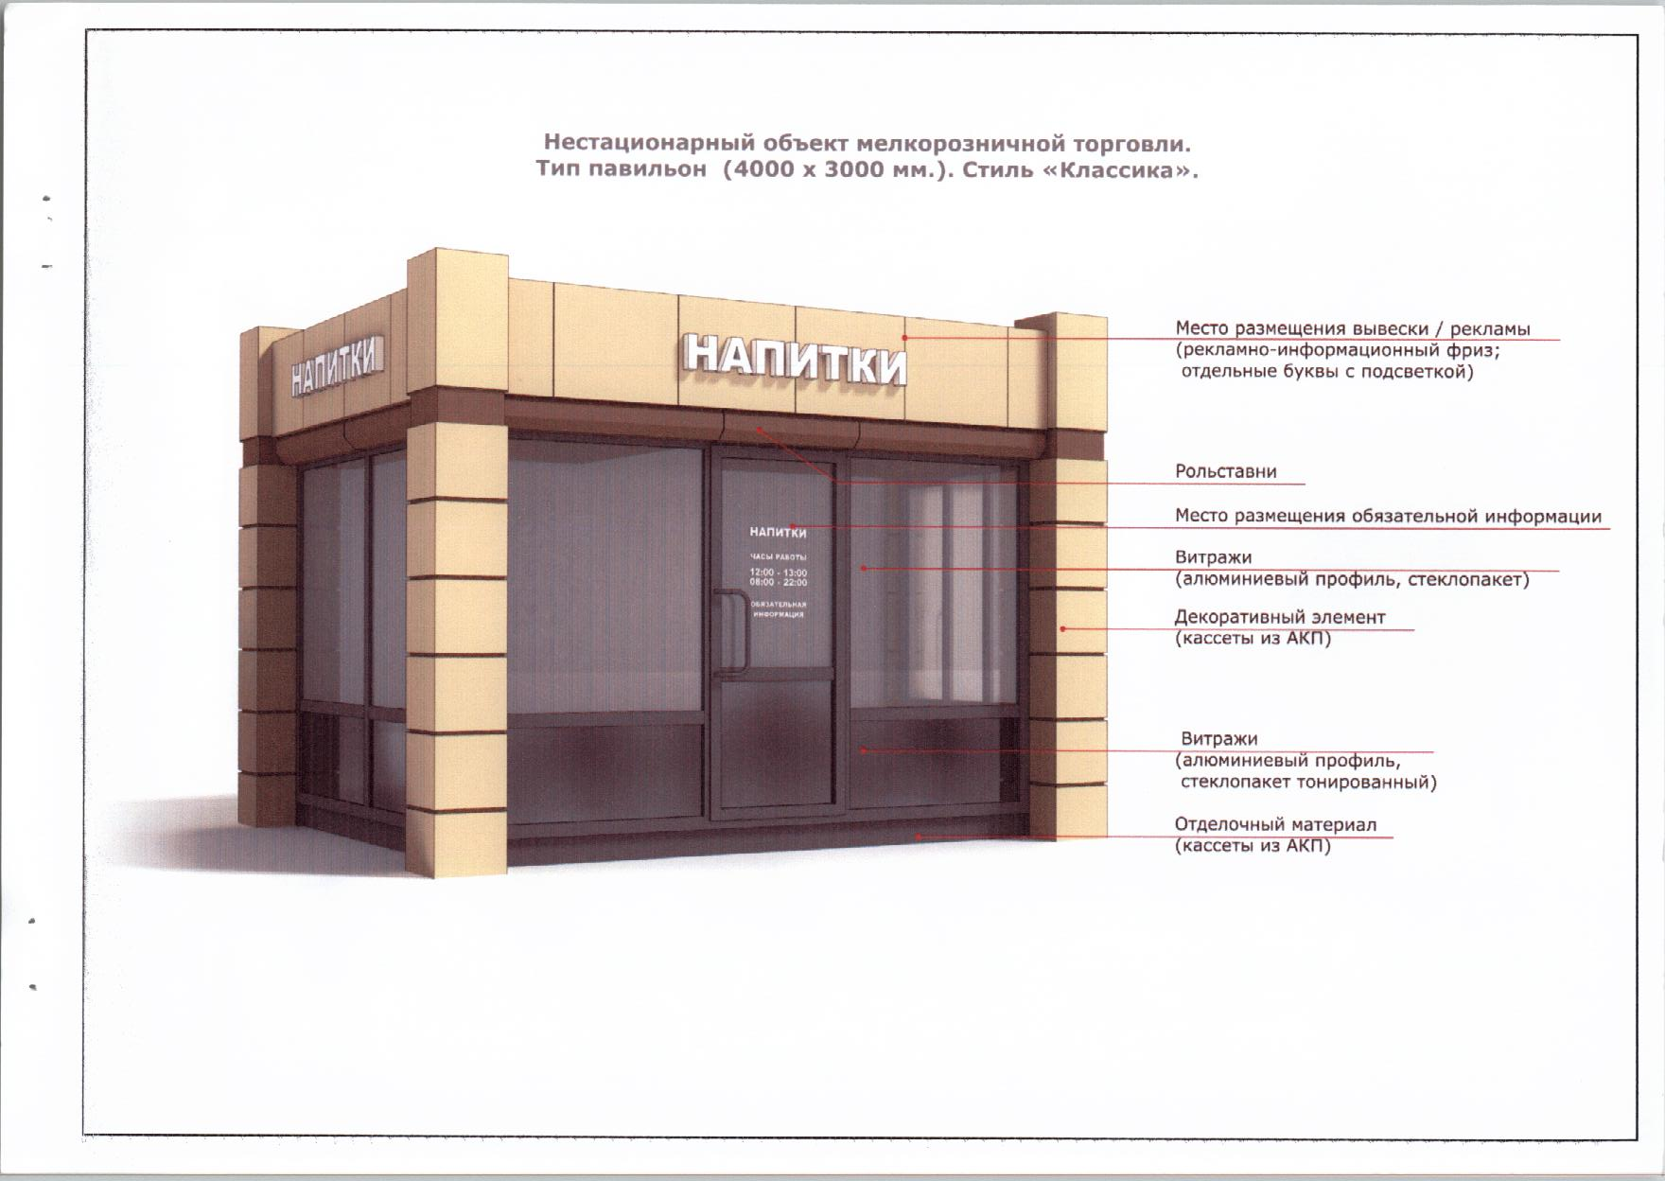
образец:

Характеристики НТО, его основные технические данные: НТО является не капитальным сооружением.
Отделочные материалы торгового павильона должны отвечать санитарно-гигиеническим требованиям, нормам противопожарного режима, архитектурно-художественным требованиям сельского дизайна и освещения, характеру сложившейся среды населенного пункта и условиям его эксплуатации. При остеклении витрин необходимо применять безосколочные, ударостойкие материалы, безопасные упрочняющие многослойные пленочные покрытия, поликарбонатные стекла.

Раздел 3. Генеральный план размещения нестационарного торгового объекта

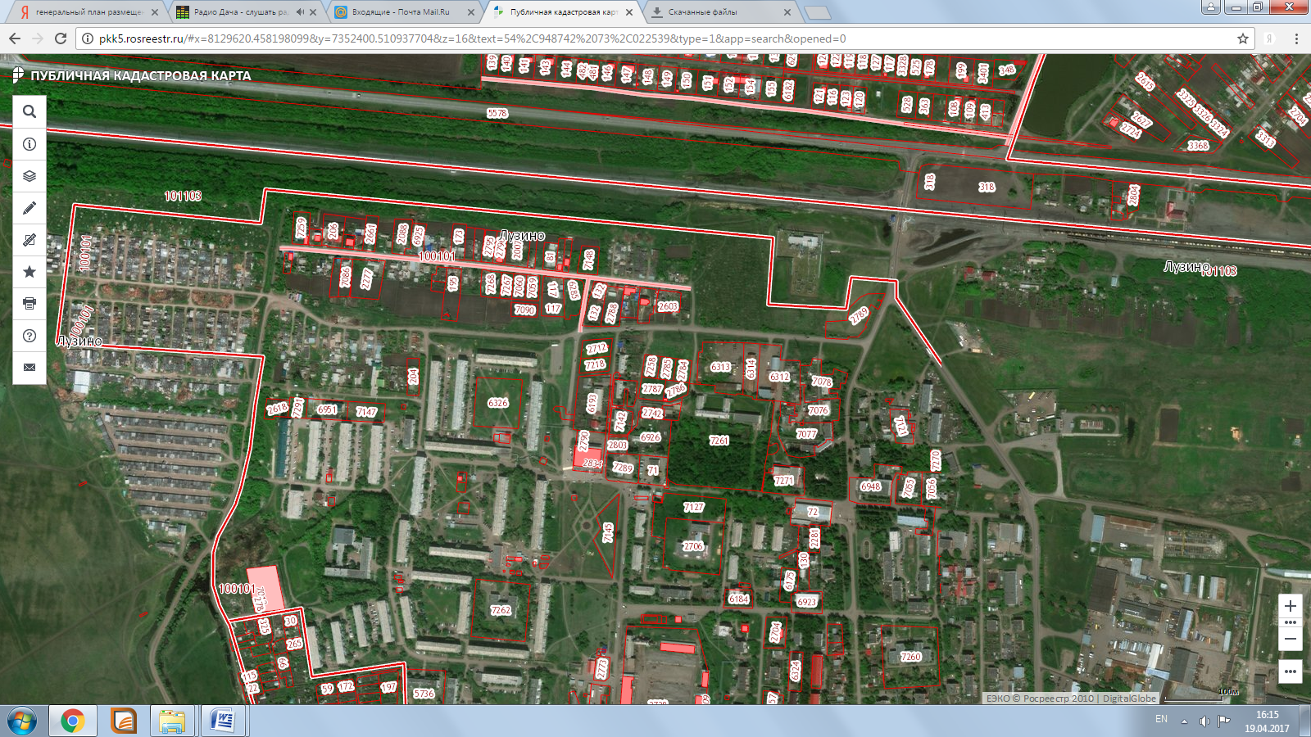

ул. Майорова

Место размещения нестационарного торгового объекта

Лот № 2

Паспорт

Нестационарного торгового объекта (НТО) № 7

(согласно Схеме размещения нестационарных торговых объектов на территории Лузинского сельского поселения Омского муниципального района Омской области, утвержденной Постановлением Администрации Лузинского сельского поселения Омского муниципального района Омской области от 29.07.2016 № 396, (в редакции от 08.12.2016 № 703, от 11.04.2017 № 126)

Адресные ориентиры: Земельный участок, местоположение которого установлено в 20 м по направлению на северо-запад относительно магазина, имеющего почтовый адрес: Омская область, Омский район, с. Лузино,
ул. Гагарина, д. 19 а

Раздел 1. «Описание объекта»
Описание места расположения нестационарного торгового объекта (далее – НТО)
НТО находится у магазина, расположенного по адресу: Омская область, Омский район, с. Лузино, ул. Гагарина, д. 19 а
Тип объекта: тонар
Схема размещения нестационарного торгового объекта
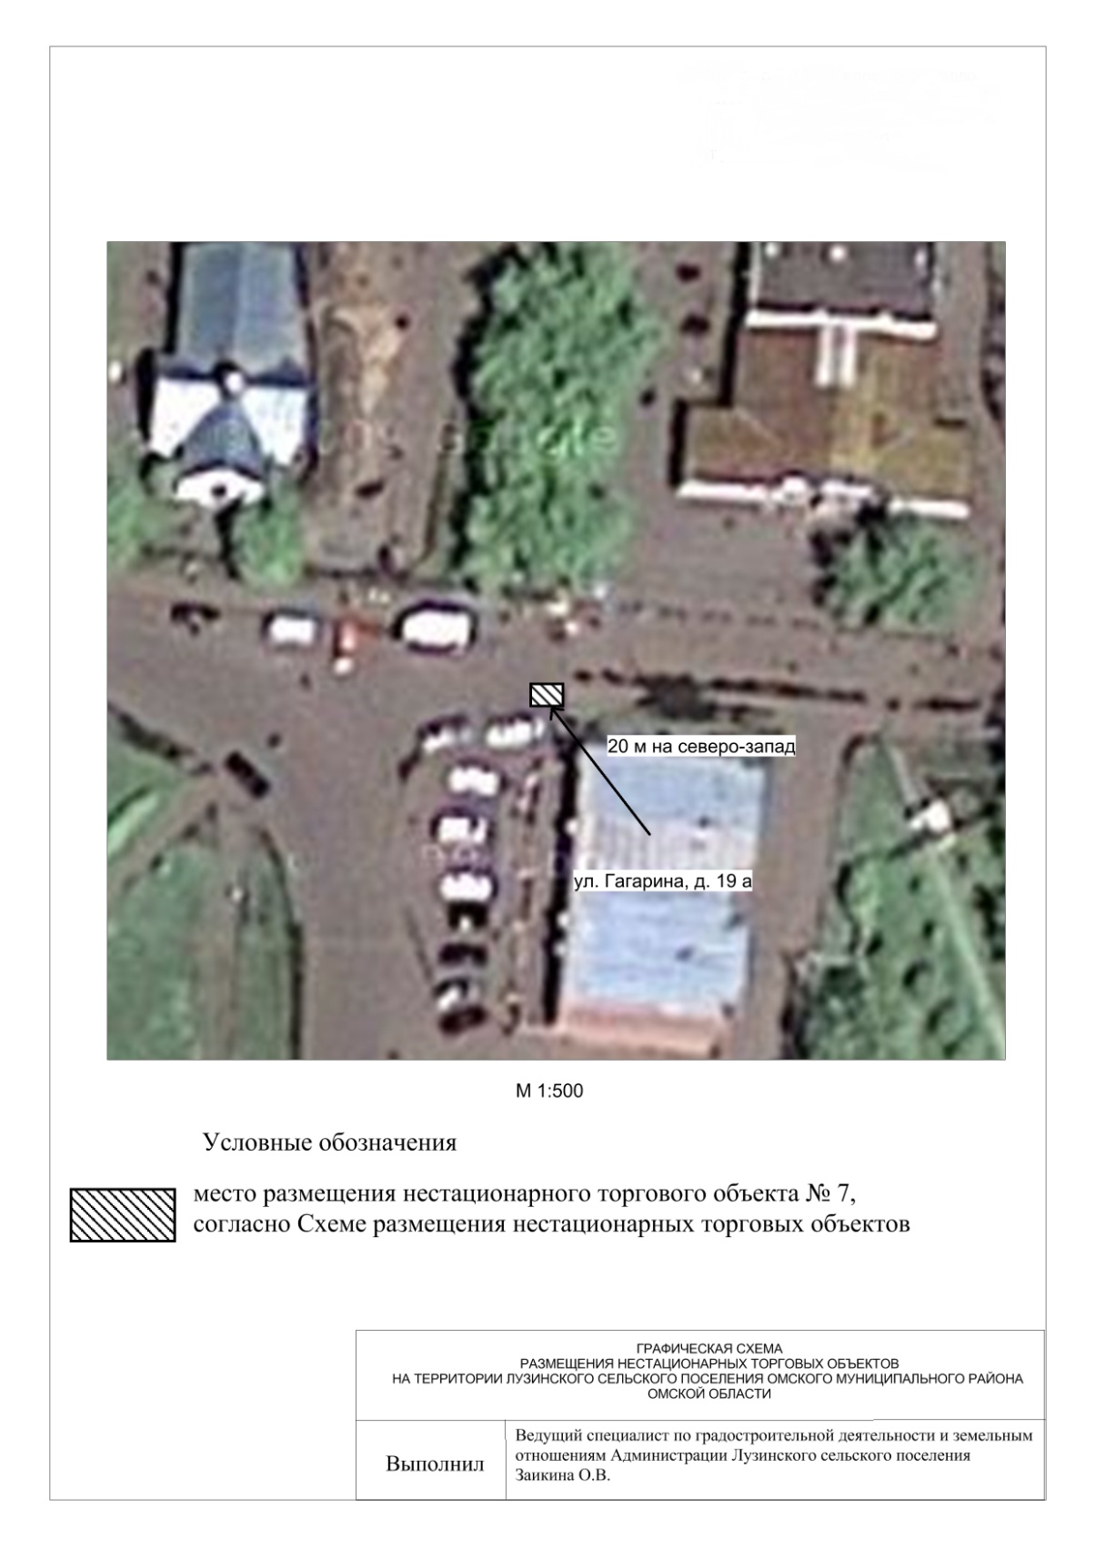

Существующее положение

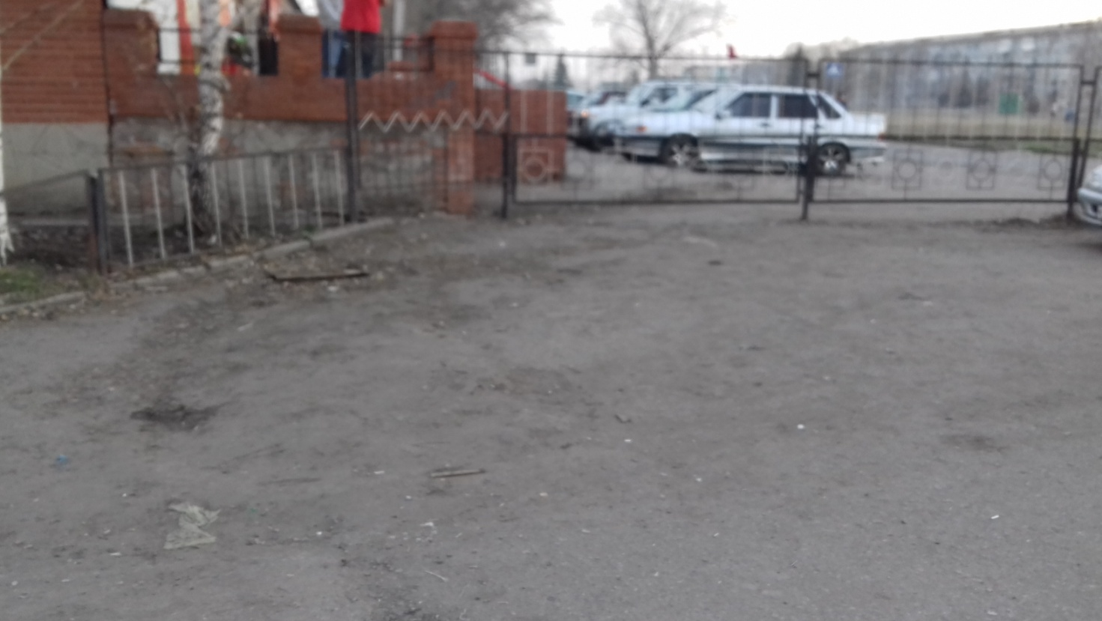

Раздел 2. «Типовое решение нестационарного торгового объекта»

образец:

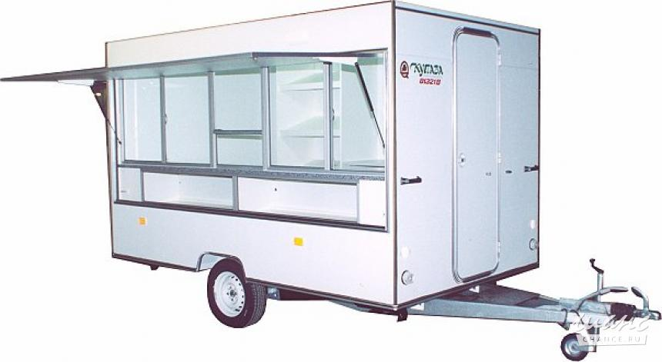

Характеристики НТО, его основные технические данные: НТО является не капитальным сооружением.
Описание:
Торговый ларёк с холодильной витриной
Изотермический фургон торгового ларька изготовлен из «сэндвич-панелей», изолирующим материалом которого служит высококачественный пенополиуритан с двусторонней облицовкой металлическими оцинкованными листами, которые покрыты эпоксидной грунтовкой и покрашены эпоксидной эмалью. Два рабочих места оборудованных местом под электронные весы, два рабочих окна. плафоны дневного света, розетки, внутреннюю проводку, устройство защитного отключения (УЗО), снаружи кабель с вилкой для подключения внешнего источника питания (220 В).
Пол ламинированная фанера с пропиткой.

Раздел 3. Генеральный план размещения нестационарного торгового объекта

ул. Майорова

Место размещения нестационарного торгового объекта

Лот № 3

Паспорт

Нестационарного торгового объекта (НТО) № 11

(согласно Схеме размещения нестационарных торговых объектов на территории Лузинского сельского поселения Омского муниципального района Омской области, утвержденной Постановлением Администрации Лузинского сельского поселения Омского муниципального района Омской области от 29.07.2016 № 396, (в редакции от 08.12.24016 № 703, от 11.04.2017 № 126)

Адресные ориентиры: Земельный участок, местоположение которого установлено в 75 м по направлению на юго-восток относительно жилого дома, имеющего почтовый адрес: Омская область, Омский район, с. Лузино, ул. Чапаева, д. 40

Раздел 1. «Описание объекта»
Описание места расположения нестационарного торгового объекта (далее – НТО)
НТО находится в 75 м по направлению на юго-восток относительно жилого дома, имеющего почтовый адрес: Омская область, Омский район, с. Лузино, ул. Чапаева, д. 40
Тип объекта: павильон
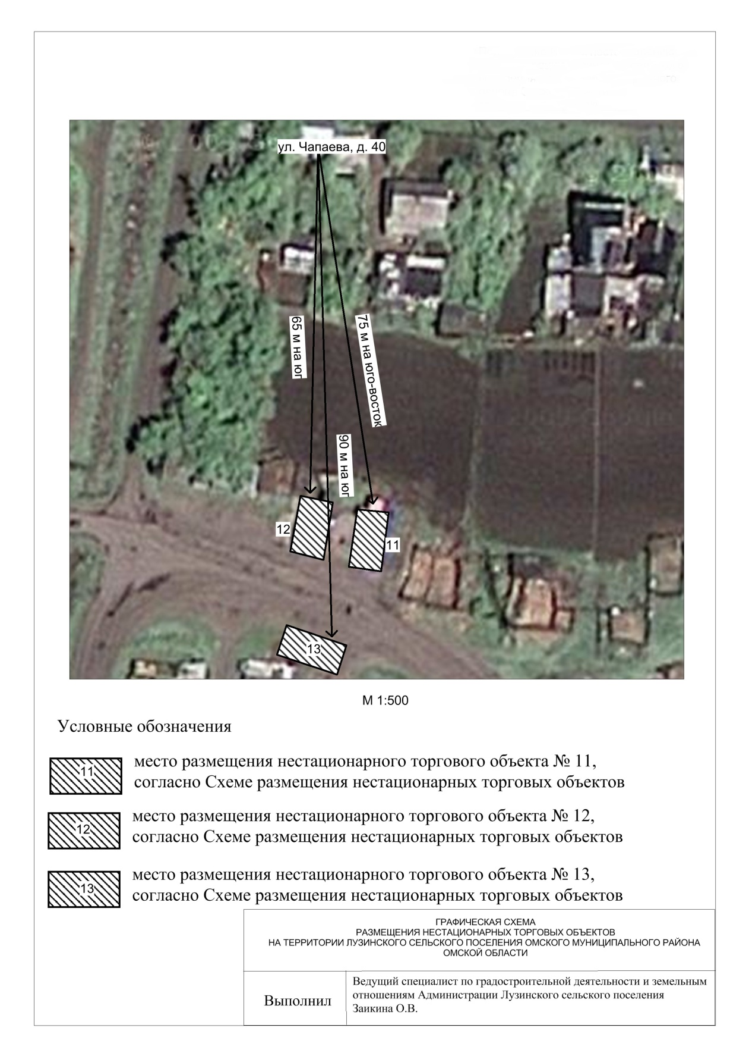
Схема размещения нестационарного торгового объекта

Существующее положение

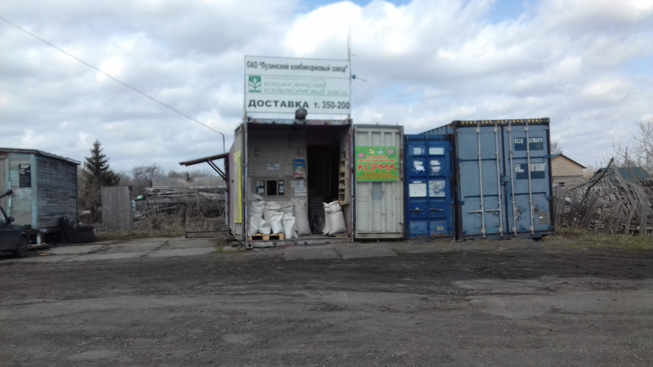

Раздел 2. «Типовое решение нестационарного торгового объекта»

образец:

Характеристики НТО, его основные технические данные: НТО является не капитальным сооружением.
Отделочные материалы торгового павильона должны отвечать санитарно-гигиеническим требованиям, нормам противопожарного режима, архитектурно-художественным требованиям сельского дизайна и освещения, характеру сложившейся среды населенного пункта и условиям его эксплуатации. При остеклении витрин необходимо применять безосколочные, ударостойкие материалы, безопасные упрочняющие многослойные пленочные покрытия, поликарбонатные стекла.

Раздел 3. Генеральный план размещения нестационарного торгового объекта

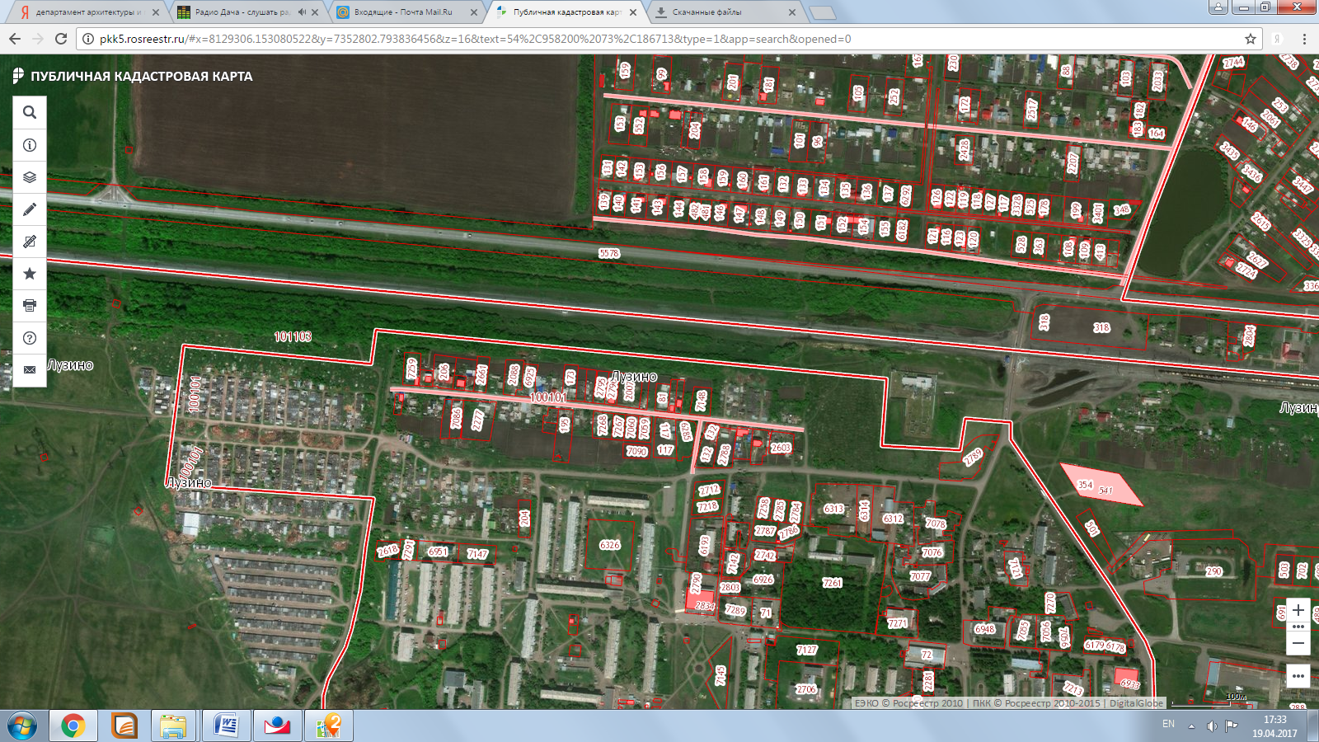

ул. Чапаева

Место размещения нестационарного торгового объекта

